第十五屆天帝教天人實學研討會
應用量子糾纏技術於天人交通儀器研發之可能性探討
劉緒潔
天帝教天人研究總院天人親和院研究員/天人炁功院副院長
台灣大學電機系醫學工程組博士

12/16~18/ 2016 版本

摘 要
整體宇宙多次元生命共存之實像，數千年來只能是高層次宗教修持者方能體悟之境界，時至今日、人類科技已發展至高能量子物理層次，尤其是量子糾纏相關技術之發展，已具有探索高次元時空之條件，研發「天人交通儀器」成為普羅大眾得以實現溝通天人之重要橋梁，本文探討應用量子糾纏技術於天人交通儀器研發之可能性，全文共分成五個部分，第一部分為前言：概要提出新世紀天人交通技術研發之必要性；第二部分、彙整現階段各類天人交通模式，並分成三個重點：其一、傳統天人交流或溝通方法，其二、天人間之訊息交流特性：即時性、全息性、非局域性，其三、現階段各類天人交通模式之優點與缺點；第三部分、深入探討量子糾纏現象及相關技術，包含四個重點：其一、簡單介紹量子糾纏現象，其二、彙整介紹糾纏粒子之產生技術，其三、介紹量子通信(quantum teleportation)技術，主要是光子之遠距傳送技術，其四、介紹量子糾纏成像技術；第四部份、提出天人交通儀器設備規劃構想，亦分成四個重點：其一、天人交通人員之侍光模式轉換及實驗構想，其二、光幕及侍光作業之特殊性，其三、實驗關鍵技術及瓶頸，其四、相關實驗程序進階構想；第五部分為結語，有關本文提及之實驗關鍵技術及瓶頸，包括：天人通訊協議、初步架構接收並獲取高次元訊息之糾纏光源與系統、以及進一步之影音資訊轉換系統…等，是否得以掌握並突破，將是研發成敗關鍵，有待各項資源之統合與推動。

關鍵詞：天人親和、天人交通、天人交通儀器、即時性、全息性、非局域性、量子糾纏、量子通信、量子糾纏成像

應用量子糾纏技術於天人交通儀器研發之可能性探討
劉緒潔

一、前言：新世紀天人交通技術研發之必要性

「天人交通」歸屬於天帝教「天人親和」之實務技術，並具有〈教魂〉的崇高內涵與意義，在《天帝教教綱》第三章〈天人親和〉第十三條闡明〈教魂〉之意義：「人類要求以有形之軀體而與無形靈界─精神世界─相互接近之努力，自古即進行不已，希望探求宇宙相當究竟，惟往古人類之知識較偏向於個人之修持，未能加以系統之追求。降至今日，科技深入太空，聲光化電之發明，層出不窮，已將宇宙真理逐步揭曉，更予天人交通以有力之保證，而向『靈的境界』繼續探求，天人之間的距離，將隨著時代的巨輪日漸縮短。…惟當茲末劫，面對世界核子戰爭一觸即發邊緣，人類毀滅即將臨頭，本教應運重現人間，扭轉乾坤，開創新運，今後天人接觸頻繁，任務日益重要，應以適應時代需要，縮短天人距離為時代使命。…為求達成確保本教發祥地台灣，進而拯教天下蒼生，化延毀滅地球之特殊任務，自應加強天人親和以傳佈 天帝真道、曉諭 天帝意旨，以及探求宇宙最後真理，充實本教教義為主要目標…」⁰¹，由此可以看到，為避免人類科技及武器之濫用，致世界陷入核子毀滅戰爭之浩劫，人類科技之研究發展應當慎重掌握及調整，並應以探究宇宙真理為最終目標，天人交通具有傳佈 上帝真道、曉諭 天帝意旨、探求宇宙真理、充實教義內涵之意義，而科技之發展更縮短天人距離，得以有力保證能達到天人間之實質交流。天帝教教義《新境界》第六章第五節：「天人之際的交通日益頻繁，真理自必日明，而最後全宇宙之大同成矣。此時期又可名為人類宗教文化之第三紀，蓋第一紀之宗教文化，為渺冥的，第二紀之宗教文化，則為神化的，至第三紀之宗教文化，方為機械的（自然運行）。屆時機器一開，即可望見百萬大兵之進軍，或與數千年前之老前輩對坐暢談，樂何如之！」⁰²此段文字提及天人交流頻繁，可促進真理之闡發，而所謂「機器一開…」，則是指人間所發明的天人交通機器，亦即天人之間透過客觀之設備儀器，達到實質接觸及交流之目的；不只如此，民國八十二年涵靜老人在對天帝教「天人修道學院」學員談話中提及：「少則六年，多則五十年，本教將發明天人交通機器，此為本教偉大之發明…」；然而，時至今日，時序已進入民國一百零五年末，距離前段談話已有二十三年的時間。

廣大的宇宙具有無限的精神內涵，一般人類幾乎未能深入了解，自古以來有志之士分別從宗教或個人修持、或是哲學思辨及科學研究，深入探索，已有相當成果，近數十年來，人類文明發展已接近有形物質與無形精神之邊界；更有甚者，近年來由於量子糾纏技術發展，人間物理學領域已接近無形高次元意識狀態，除了發展更先進之量子電腦、量子影像、量子加密、量子通信技術…外，並逐漸具備以三次元空間技術探索高度空間訊息之可能性。天帝教透過「侍生」(天人交通專業人員)所傳示之「聖訓」，已累積相當豐富之內容，其中不乏超科技之內涵，顯示高次元靈界生命(如人間所稱之仙佛、各次元之仙官、各級研究單位、科學院院士…)關注吾等所處三次元生命之發展內涵與趨向；特別的是、先天一炁流意子老前輩在民國103年01月27日(癸巳年十二月廿六日子時)巡天節期間傳示了一篇聖訓，其中特別提及量子糾纏技術：「…現代科學最新進展，由量子糾纏理論發展出人類念力、死亡後意識存在之前瞻研究，已逐漸拉近天人間距離，而藉由人類腦波操控機器的技術突破，亦證明無形思想可以運化於有形現象，真實不虛。凡此種種進展，均符合本教教魂所主張結合現代科學、哲學，運用心物交相組合途徑，配合有形軀體與無形靈界媒介貫通，長期合流發展，只要持續不斷努力，假以時日，縮短天人距離，促進天人大同之理想，必能早日實現…」。從高度時空之生命發展角度來看，人類文明不應只朝向物質文明演進，而應同時朝向提升精神文明方向發展，在這樣的認知狀態下，發展天人交通技術實屬必要且必然。綜而言之，現階段發展天人交通技術有如下之必要性：

其一、解除三度空間之智識與活動空間障蔽，實際拓展人類智識與活動空間之自由度。
其二、引領三度空間之科學研究朝向高次元空間發展，實際接觸高次元空間智慧生命，並進行知識與經驗之交流與學習。
其三、化解人類狹隘爭奪之心態，實際解除人類自我毀滅戰爭發生之可能性。
其四、提升人類性靈生命之認知內涵與層次，以及提升生命修持之實證境界。

以上所述天人交通技術研發之必要性內容，也同時是發展天人交通技術之前景。

二、現階段各類天人交通模式

(一)傳統天人交流或溝通(天人交通)方法

一般人與高次元天界生命之間的交流互動方式，從最簡單的個人祈禱、祈求、稟報、占筮、卜卦…，到所謂天啟(靈感、啟示…)，甚至到比較結構性的民間鸞堂的扶鸞或扶乩、或是天帝教的天人交通方法…等，都可視為人與天之間的親和或天人交通模式。占筮、卜卦、天啟(靈感、啟示)…是一種簡易的天人交通方法，在「心誠則靈」的前提下，可以獲得某種程度的高次元訊息；一般民間所說的「扶鸞」是指透過鸞生請示神明的一種儀式及方法，神明透過「扶鸞」儀式藉由「正鸞」(正乩)推動乩筆於沙盤上寫出文字，並由「副鸞」(唱乩)將所寫文字讀唱出來，再由「錄乩」筆錄，經由扶鸞程序寫下的文章叫「鸞文」或「乩文」，將鸞文校正後結集的出版品叫作「鸞書」⁰³。所謂「鸞」是指天上的神鳥，《說文解字》：「鸞…神靈之精也。赤色，五采，雞形。鳴中五音，頌聲作則至。从鳥䜌聲。周成王時，氐羌獻鸞鳥。⁰⁴」《山海經》：「西南三百里，曰女床之山，其陽多赤銅，其陰多石涅，其獸多虎豹犀兕。有鳥焉，其狀如翟而五彩文，名曰鸞鳥，見則天下安寧。⁰⁵」這些資料形容「鸞」為祥瑞之鳥，鸞鳥現則天下安寧。天帝教有特別的天人親和或天人交通模式，依據天帝教教義《新境界》第五章第二節〈親和力之關係〉：「目前姑將天人交通方法之原理簡析如左，以期引起科學上改良之運動：一、侍準，二、侍光，三、侍筆，四、侍聽，五、精神治療，六、靜觀。…⁰⁶」可知「天人親和」所稱之「天人交通」實務方法共有六種(另詳後述)。整體彙整上述所說各項天人間之互動模式大致如下，並將各類天人交通訊息傳送及接收模式簡要概念呈現於圖1。

1. 人對天交流模式：祈禱、稟報、呈表、呈文…。
2. 天對人交流模式：靜參內觀、天啟(靈感、啟示…)、占筮、卜卦、扶鸞或扶乩(併入侍準討論)、侍光、侍筆、侍準、侍聽、精神治療…。
3. 天人互動交流模式：天人會談(雙向交流)，可能由人間與天界神媒直接交流，或透過侍光、侍筆、侍準、侍聽…等方式進行。

(1)人對天交流模式 | (2)天對人交流模式
祈禱、稟報 | 靜參內觀  靈感、啟示
呈表、呈文  **********  ***** | 占筮、卜卦…
天人會談(註) | 天人會談(註)
註：天人會談可能由人間與天界神媒直接交流，或透過侍光、侍筆、侍準、侍聽…等方式進行。 | 包括: 侍光、侍筆  侍準(扶鸞)、侍聽  侍筆
圖1 各類天人交通訊息傳送及接收模式

(二)天人間之訊息交流特性—即時性、全息性、非局域性

以宗教經驗而論、天人交通訊息經常往來於人間及各等級高次元空間，由於各高次元空間相對於位處三次元空間之人類，其所在距離如以物理宇宙之時空概念表述，動則數萬、數千、…甚至數億光年(參閱《新領域》之〈有形宇宙、無形宇宙：整體宇宙結構初探〉⁰⁷)，其間訊息傳輸之模式絕非目前所知之電磁波形式；舉例而言、若人類欲與位處本銀河系中心之高度空間性靈進行交流，由於本銀河系之半徑約五萬光年，而太陽系約在距離銀河中心五分之三處，若欲以電磁波傳送，則訊息一來一往，將需要花費六萬年，如此時間落差，焉能進行天人間之交流互動；以一般宗教經驗而言、宗教祈禱親和具有訊息傳輸之「即時性」，此屬基本狀態；另外、若是達到某種親和或修持之高熱準狀態，當與高次元生命體進行某項目之訊息交流時，經常獲得該項目非屬片面而是全面之訊息，亦即從某一親和熱準狀態切入，其訊息具有「全息性」—由一點而感知全體；再者、某項訊息之獲取點可在此處，亦可在彼處，只要交流之熱準條件達到即可，此屬天人訊息交流之「非局域性」。

物理學發展至愛因斯坦相對論時代，普遍認為光速為速度之極限，近年來量子糾纏相關現象及相關理論之發展，已逐漸認知速度之非限制性，不只如此，物理學家發現，量子系統內的資訊屬「非局域性(non-localized)」及「全息性」，亦即訊息全面性地存在於量子系統中，獲取部分訊息即可得知全體，訊息之即時性、全息性、非局域性屬於量子糾纏現象之基本特性，物理學發展與宗教經驗逐漸有其相關性與一致性。

楊憲東教授在〈天人通訊的科學機制〉⁰⁸一文中提到：「量子資訊是整體存在於量子態之中，不需要傳遞，只需要分享。量子通訊技術提供了天人通訊與天人感應現象紮實的學理基礎，解釋了天人通訊所必備的條件:天與人之間必須處於相同的量子狀態：『天人合一態』或稱『天人親和態』。一旦進入天人合一的狀態，天人資訊即可全面性、整體性的分享，且浩瀚宇宙瞬間連通，不須任何傳輸介面。……『量子通訊』與『天人通訊』兩者都是基於資訊共享的運作機制，而信息共享的基本前提是系統必須處於『全息』的狀態。量子通訊的關鍵技術在於『量子全息態』的製備，而天人通訊的關鍵技術則在於『天人合一態』的製備，前者的製備靠的是精密儀器，後者靠的是靜坐修行的功夫。」這段文字提到天人間之訊息當達到交流條件時所具有之全面性、共享性、全息性，而關鍵點在於：對個人而言、需達到「天人合一態」(或稱「天人親和態」)之條件，對儀器設備而言、需達到「量子全息態」之條件，而「量子全息態」可能從目前所掌握的量子糾纏技術切入。

(三)現階段各類天人交通模式之優點(或效益)與缺點

茲將現階段各類天人交通模式之優點與缺點簡要敘述如下：

1. 優點：一般而言、透過天人交通模式可能獲得如下之效益或優點：
(1)透過專業受訓之鸞生、侍生，使得人間可以獲取無形高次元世界所欲向人間傳送之訊息，解除人間認知之侷限性。
(2)可促進人類認知生命之廣度及深度，並得以安住現實三次元時空之生命。
(3)透過高次元生命體傳授之修持方法，使得此生命結束時得以朝向高次元空間提升生存境界。

2. 缺點：主要來自於接收者各方面之侷限性：
(1)人員之侷限性：僅受過專業訓練之侍生、鑾生、或靈覺較清明者、或是修持境界較高者，方可能接收來自高次元之訊息，一般人無法親身接收、感受、體驗。
(2)知識之限制性：接收者本身之學識、經驗…，可能影響訊息接受之程度或完整性。
(3)意識之主觀性：接收者於訊息接收時若是參雜個人主觀意識(稱為「識神作用」)，則可能影響所接受訊息之正確性或真實性。
(4)訊息類型之侷限性：利用現有天人交通方式，僅可能接收較單純之概念性資訊，而無法接收並呈現較複雜的影像、聲音…等多媒體性之資訊。

在發展天人交通技術時，上述優點當仍得以保留，而缺點則應儘量克服之。

三、量子糾纏現象及技術

由於量子糾纏現象具有即時性、非局域性及全息性，量子糾纏現象除了可能與意識相關之外，更似乎與天人交通技術之開發有關，吾人有必要針對量子糾纏技術進行了解。茲將有關量子糾纏現象、糾纏粒子之產生技術、量子糾纏之應用(包括：量子通信，或稱量子隱態傳輸、量子遠距傳輸，及量子糾纏成像技術)…等內容簡要彙整於後。

(一)量子糾纏(quantum entanglement)現象

「量子糾纏(quantum entanglement)」⁰⁹⁻¹¹是在量子尺度裏一種極為特殊的物理現象，它是當一對或一群粒子彼此在產生時或經過特殊交互作用後所存在的一種特殊關係，若單獨將一個粒子與其他粒子分開而描述其個別性質(如位置、動量、自旋、偏振…等)並不具意義，必須考量整體系統之量子性質方具實義，即使該等粒子已分開相當遠的距離。「量子糾纏」是一種僅發生在量子系統的奇妙現象，在古典力學裏並無類似狀況，在原先彼此近距離糾纏(局域且暫時的交互作用)而後來在空間上被分開的兩個量子態之間，會出現非局域的交互作用或如同超光速現象的資訊傳遞，用一般性的話語表示：對於有共同來源或有暫時交互作用的兩個微觀粒子，其間存在著某種糾纏關係，不管它們被分開多遠，都將一直保持著某種形式的連結，若對其中一個粒子進行干擾，另一個粒子(不管相距多遠)立即會知道(受到影響)。「量子糾纏」這一名詞的產生可追溯到量子力學誕生之初，1935年在愛因斯坦(A. Einstein)等人提出的「EPR佯謬」(或稱「EPR悖論」：Einstein-Podolsky-Rosen paradox)中便已提到糾纏態的想法¹²，「糾纏」這個名詞由薛丁格(Erwin Schrödinger)於同年稍後提出^{13,14}，波耳(N. Bohr)在這個爭論中也看到了類似問題，物理學家在經過數十年的努力後，量子糾纏的深刻含義才逐漸被發掘出來。1982年法國物理學家艾倫．阿斯派克特(Alain Aspect)實驗證實微觀粒子之間存在著「糾纏」關係^{15,16}，現今量子糾纏現象已經被世界上許多實驗室證實，同時已被廣泛應用於量子資訊的各個領域，是近幾十年來科學最重要的發現之一。量子糾纏中存在訊息如同「幽靈般的超距作用」(spooky action in a distance)，這屬於一種非局域性(nonlocal)的概念，顯示訊息傳遞不受四維時空的限制，亦即這種訊息反應超越四維時空、是瞬時的，訊息立即傳遞到對方(或者說系統內所有粒子即時接收所有產生之訊息)，例如「量子糾纏成像」及「量子擦除實驗」等¹⁷。量子糾纏的實驗顯示，相隔遙遠距離的兩個粒子會出現關聯性，若影響其中一個粒子時，另一個粒子也會瞬間發生反應，兩粒子之間似乎可以瞬間傳遞訊息，且沒有任何時間的延遲。

(二)糾纏粒子(光子)之產生技術

1. 「糾纏」的物理量測：電子自旋或光的偏振(極化)

電子的自旋(spin)及光子的偏振(或稱「極化」polarization)都可以做為互相糾纏的物理量，而實驗室裡的糾纏態大多數是用光子來實現。類似電子有上、下自旋方向，光可以有不同的偏振方向，普通的光源都是非極化(非偏振)的，所謂「非極化光」是各種偏振極化方向都很均勻分布的電磁波，如太陽光、燈光及其他不直接顯示偏振現象的自然光(可由天然光源或人造光源產生)；而所謂「極化光」是其電磁波振盪只發生在一個方向上，其他方向的震盪為零的光，偏振式太陽眼鏡即是利用光的偏振特性製成。光的偏振型態可分為三類：線偏振(或稱面偏振)、橢圓偏振、圓偏振。線偏振的電場方向不隨時間改變，所有振動粒子的位移皆處於同一平面上；若是電磁波位移向量在沿波傳播方向上轉動，此種偏振稱為橢圓偏振或圓偏振，橢圓偏振主要是因為電場之垂直兩分量有相位差，而當相位差為90度時則形成圓偏振。

2. 利用⁴⁰Ca激發態衰變路徑產生糾纏光子對

僅含二個粒子的量子糾纏系統是最簡單且容易製備的全息系統，例如前面提到的艾倫．阿斯派克特(Alain Aspect)所做的實驗。在早期的實驗中量子糾纏粒子通常是由次原子粒子(subatomic particle)直接耦合產生，「原子碰撞級聯」（atomic collision cascade）即是一種用來製備糾纏粒子的方法，例如，處於激發態的鈣原子，會先後發射出兩個光子再衰變至基態；圖2顯示⁴⁰Ca激發態的兩種衰變路徑其所分別對應的兩個量子態，由於量子疊加的關係，衰變過程中發射出的兩個光子被糾纏在一起；圖中波形線向右方向者(j=0→j=1)及波形線向左方向者(j=1→j=0)分別表示551.3nm波長及422.7nm波長的光子，j是總角量子數，m是磁量子數¹¹；若第一個光子具有左旋圓偏振()，則第二個光子亦具有左旋圓偏振()；若第一個光子具有右旋圓偏振()，則第二個光子亦具有右旋圓偏振()；若是不做測量，則不能知道到底哪個光子具有左旋圓偏振，哪個光子具有右旋圓偏振，因此這兩個光子被糾纏在一起，其糾纏態為分別描述這兩種組合的兩個直積態的疊加：；其中，是左旋圓偏振態，是右旋圓偏振態，下標、分別標示第一個、第二個光子¹⁸。
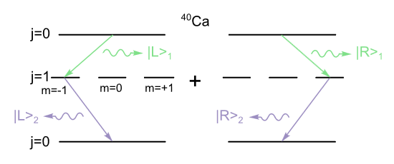
圖2 利用⁴⁰Ca激發態的兩種衰變路徑產生糾纏光子對¹¹

3. 利用「自發參量下轉換」機制以雷射光束與非線性晶體產生糾纏光子對

糾纏光子對(entangled photon pairs)也可以利用雷射光束(laser beam)與非線性晶體(nonlinear crystal)相互作用而產生，目前最常用來製備糾纏光子對的方法之一是運用「自發參量下轉換」(SPDC: Spontaneous parametric down-conversion)機制，這是一種在量子光學裡很重要的技術，可以用來製備單獨光子或彼此糾纏的光子對¹⁹。利用非線性晶體將一個光子分裂成光子對，原本的光子稱為「泵浦光子」(pump photon)，分裂開的兩個光子可任意稱為「信號光子」(signal photon)及「閒置光子」(idler photon)，依據「能量守恆定律」與「動量守恆定律」，光子對的總能量與總動量等於泵浦光子的能量與動量，並可得到角頻率(angular frequency)及波數向量(wavenumber vector)兩個關係式，這兩個關係式稱為「相位匹配條件」(Phase matching condition)，只有某些種類的非線性晶體能夠適當達到這條件，例如偏硼酸鋇(BBO: β--barium borate crystal, BaB₂O₄)晶體或磷酸二氫鉀(Potassium dihydrogen phosphate, KH₂PO₄)晶體²⁰…等。另外，若信號光子與閒置光子的偏振相同，並且與泵浦光子相互垂直，則稱此為第一型下轉換(Type I down converter)機制，如圖3所示；若信號光子與閒置光子的偏振相互垂直，則稱此為第二型下轉換(Type II down converter)機制，如圖4所示，另外、相繼發射的光子對彼此之間並沒有任何偏振關聯²¹。量子信息實驗、量子密碼實驗、貝爾實驗檢驗(Bell test experiments)…等，時常會用到單獨光子或光子對，SPDC機制可以用來製備具有(良好的近似)單獨一個光子的光學場，直至2005年為止，這是製備單獨光子實驗使用的主要的機制²²。

採用磷酸二氫鉀(KDP: Potassium dihydrogen phosphate, KH₂PO₄)晶體主要用於第一型SPDC機制，製成的光子對具有相同的偏振²³，如圖3所示。若是將雷射光束(laser beam)照射於偏硼酸鋇晶體（BBO: β--barium borate crystal, BaB₂O₄），大部分的光子會穿透晶體，有少數光子會因第二型SPDC機制生成一對一對的孿生光子，這些孿生光子對的直線軌道分別包含於兩個圓錐面，如圖4所示，其中，一個圓錐面包含水平偏振軌道，另一個圓錐面包含垂直偏振軌道，這兩個圓錐面的交集是兩條直線，在這兩條直線軌道上可製備出很多偏振(polarization)相互垂直的糾纏光子對，這兩個光子可以具有水平偏振或垂直偏振；若一個具有水平偏振()，則另一個具有垂直偏振()；若一個具有垂直偏振()，則另一個具有水平偏振()；若是不進行測量，則不能知道哪個光子具有水平偏振，哪個光子具有垂直偏振，因此，這兩個偏振相互垂直的光子糾纏在一起，糾纏態為；其中，是水平偏振，是垂直偏振^{24,25}。
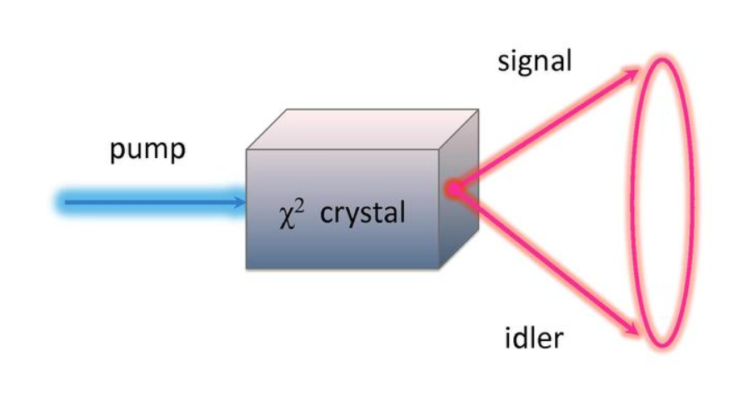
圖3 利用雷射光束與非線性晶體(如KDP)相互作用產生第一型糾纏光子對：第一型自發參量下轉換示意圖 (An SPDC scheme with the Type I output) ^{19,23}

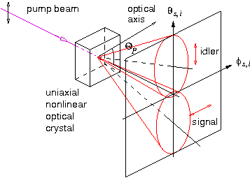
圖4 利用雷射光束與非線性晶體(如BBO)相互作用產生第二型糾纏光子對：第二型自發參量下轉換示意圖 (An SPDC scheme with the Type II output) ^{21,24,25}

4. 其他糾纏光子對產生技術

(1)利用「半導體雙光子發射」效應產生糾纏粒子

其他不同的糾纏粒子製備技術，如2008年Alex Hayat等學者提出利用電驅動半導體源的機制，其基本原理是「半導體雙光子發射」(semiconductor two-photon emission)效應²⁶，主要是當電子在兩個量子能階之間躍遷時，發生兩個光子同時發射的過程，此一效應對天體物理學和原子物理學而言是重要的現象，「半導體雙光子發射」技術最近也被建議作為紮實的糾纏光子源，基本的實際應用如量子資訊處理，可以達到比現有的「下轉換」機制高出三個數量級的效果。

(2)利用「量子點」技術於「激子」產生糾纏粒子

另外、在「凝聚態量子計算機」裏，「量子點」(Quantum Dot)技術頗具潛力的技術之一。量子點是一種半導體奈米晶體，能將激子(exciton)束縛於微小的三維空間內。激子是一對因靜電庫侖作用相互吸引而構成的電子與電洞束縛態。若電子與電洞復合，造成激子衰變，過剩能量會以光子形式發射釋出。在量子點裏，也可能找到雙激子(biexciton)，這是由兩個電子與兩個電洞組成的束縛態，雙激子會先發射一個光子，衰變成一個激子，然後再發射一個光子，衰變至基態。若是第一個光子具有水平偏振()，則第二個光子也具有水平偏振()，否則，兩個光子都具有垂直偏振()，這兩種過程疊加而生成一對偏振糾纏的光子，其糾纏態為²⁷⁻²⁹。

(3)利用「芮德伯原子」之「拉比振盪」產生糾纏粒子

在光學諧振腔(optical cavity)內，芮德伯原子(Rydberg atom, 具有一個高激發態電子的原子—主量子數n很大)會有因「拉比振盪」(Rabi oscillation)發射或吸收光子的機制，應用這機制來交換光子，兩個或三個芮德伯原子可以形成糾纏態³⁰。幾個囚禁在離子阱(ion trap)內的囚禁離子可以被糾纏在一起。給定離子的兩個內態分別為基態與激發態，每一種內態都有其特定的內能。囚禁在諧振子位勢(harmonic oscillator potential)內的離子會擁有離散的振動能級與對應的振動能態。以邊帶頻率(sandband frequency) 雷射光照射於離子，可以將內態與振動能級態糾纏在一起，糾纏態為；其中，是與之間的拉比頻率(Rabi frequency)，是振動能級與之間的頻率差³¹。

新的糾纏粒子產生技術仍在不斷的開發，甚至包括三粒子糾纏態、四粒子糾纏態…甚至6~8個以上之多粒子糾纏態…等³²。

(三)量子通信(quantum teleportation，或稱量子隱態傳輸、量子遠距傳輸)

1993年查爾斯．班尼特(C. H. Bennett)提出了量子通信（quantum teleportation）的概念，利用量子糾纏原理以量子態攜帶信息，實現通信保密的目的³³，由於傳送之距離不受限制，且訊息具有不被竊取的特性，量子通信也稱為量子遠距傳輸或量子隱態傳輸。2012年8月，中國科學家潘建偉(Jian-Wei Pan)等人首次成功實現100公里的自由空間量子隱態傳輸的實驗，為未來量子通訊衛星技術奠定基礎，實驗結果發表在國際期刊《自然》雜誌³⁴。2012年9月奧地利科學院和維也納大學的物理學家也實現量子遠距傳輸實驗，奧地利物理學家安東．澤林格(Anton Zeilinger)領導的一支國際小組成功在加那利群島(Canary Islands)的兩個島嶼—拉帕爾瑪島(Island of La Palma)和特納利夫島(Island of Tenerife)間實現量子態傳輸，距離達到143公里(89英里)，達到更遠的量子遠距傳輸距離，實驗結果也刊登在《自然》期刊上³⁵。2015年2月6日《自然》雜誌封面標題刊登潘建偉、陸朝陽團隊的研究結果，成功實現同時傳送單光子的兩個自由度—自旋(極化)和軌道角動量(OAM)，屬於量子信息實驗研究領域新的突破³⁶。在未來網際網路應用上，量子遠距傳輸將成為量子電腦(quantum computer)之間資訊傳送的一個關鍵協定，同時在應用於衛星的量子通訊(satellite-based quantum teleportation)道路上向前邁出的重要一步。

茲將前述安東．澤林格在加那利群島(Canary Islands)的實驗介紹如下：在拉帕爾瑪島(Island of La Palma)上有兩座天文台，澤林格(Zeilinger)在其中的一座實驗室進行實驗，先將預備傳送之光子1準備好，再製造一對糾纏光子，將其中一個光子(光子2)留在拉帕爾瑪島上，另一個(光子3)則以激光(Laser)送至距離143公里外的特納利夫島(Island of Tenerife)，然後將光子1與光子2產生糾纏作用，研究小組比對送至遠方特納利夫島上的光子3的能階組態，發現與光子1完全相同，就像是光子1瞬間傳送至143公里外的特納利夫島上一般，具體實現了量子遠距傳輸中如同幽靈般的作用(spooky action)，實驗計劃及系統架構顯示如圖5所示。

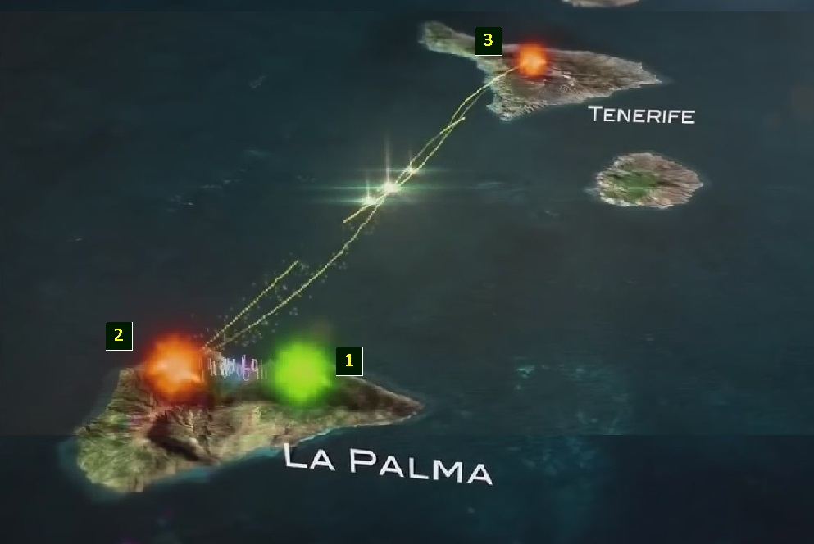
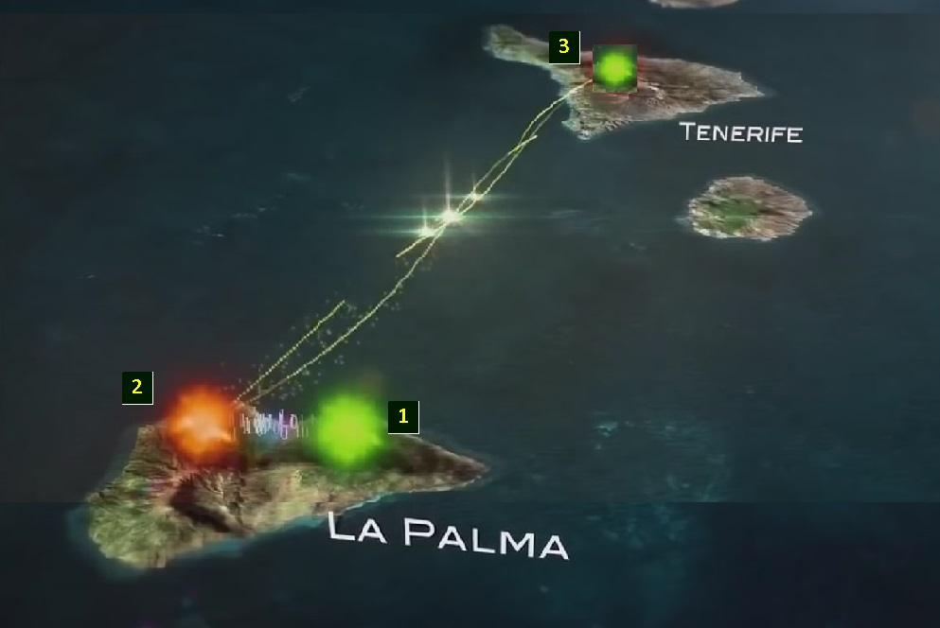
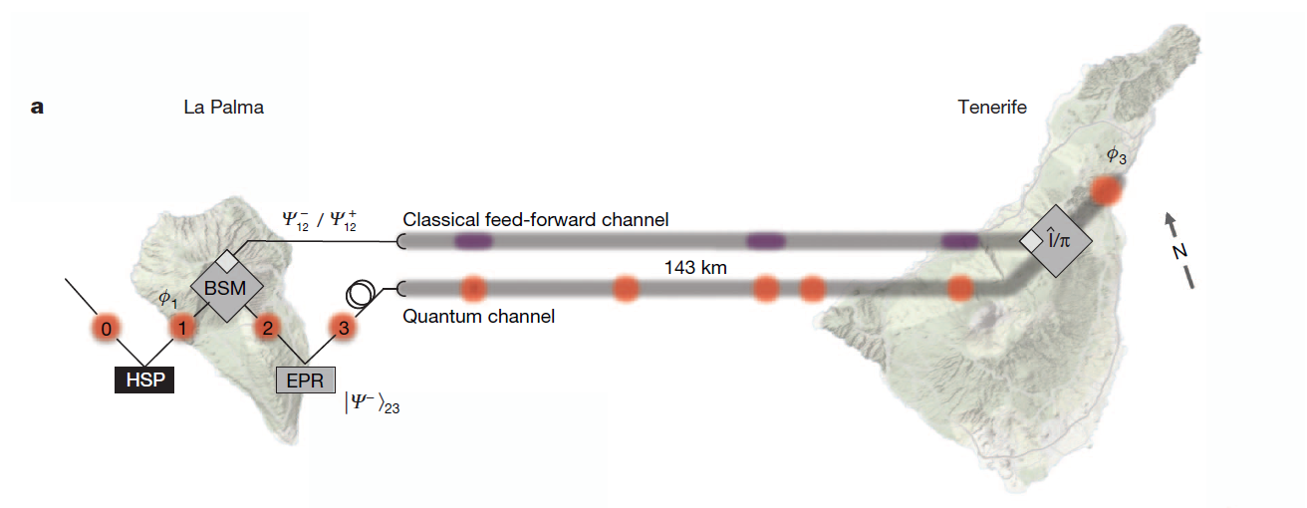
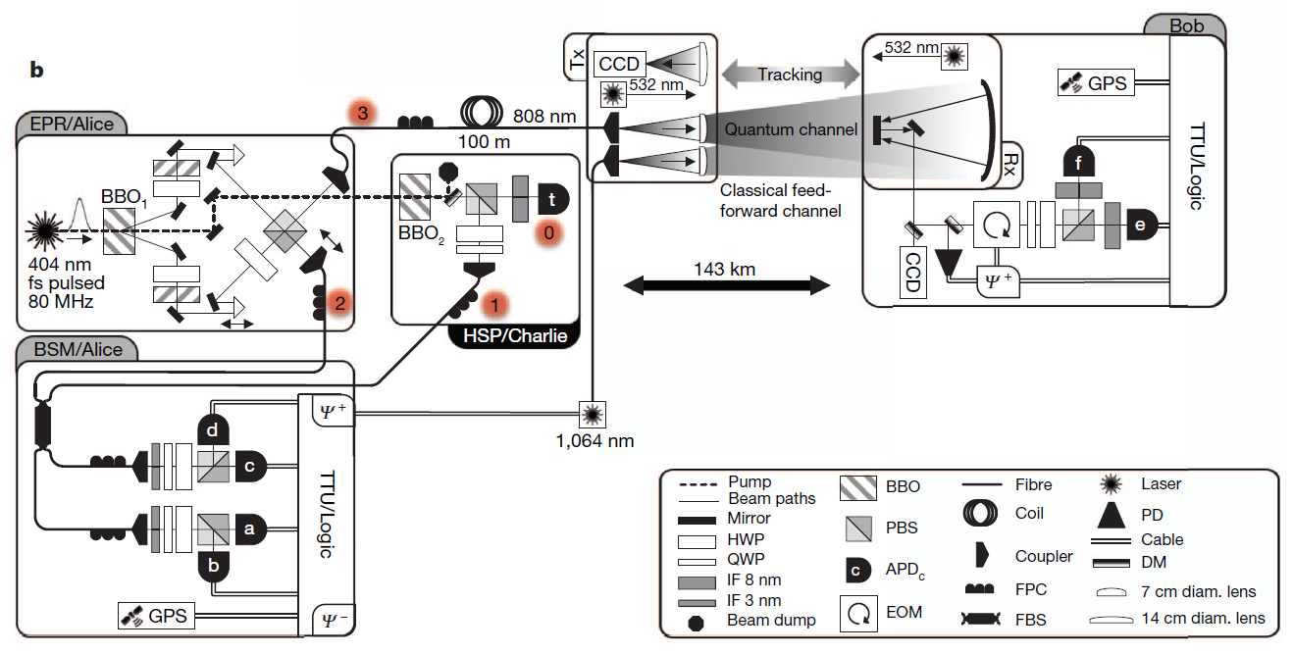
圖5澤林格(Anton Zeilinger)在加那利群島(Canary Islands)中拉帕爾瑪島(Island of La Palma)和特納利夫島(Island of Tenerife)間143公里自由空間之量子和經典通道的量子遠距傳輸實驗。圖中(a)為實驗架構，(b)為實驗系統，(c)中第2及3為糾纏光子對，(d)顯示光子1與光子2於糾纏作用後，光子3瞬間與光子1具有相同性質。³⁵ (Credit: Xiao-Song Ma)
(c)
(d)
(a)
(b)

(四)量子糾纏成像技術

「量子糾纏成像」是利用量子糾纏原理發展出來的一種成像技術，利用光學成像和量子資訊進行平行處理，由於此一現象比較奇妙詭異，所以亦稱為幽靈成像、關聯成像或符合成像，這與經典光學成像只能在同一光路得到該物體的像不同，糾纏成像可以在另一條並未放置物體的光路上再現該物體的空間分佈資訊。有些量子糾纏成像技術涉及光學干涉原理，茲將相關內容介紹說明如下。

1. 光學干涉成像

將單一光源發射的光束分裂成兩道準直光束(collimated light)，經過不同路徑與介質所產生的相對相移變化，可運用馬赫-詹德爾干涉儀(Mach-Zehnder interferometer)來觀測³⁷，其光學佈置示意圖如圖6所示；圖中左下角的分光鏡將光源分為二道同相位的光，其中一道經過待測物體、另一道則無，二道光在右上角的分光鏡中會合，由於光波具有疊加特性，由於其中一道光經過物體時會產生些微的相位差，因此成像時有干涉條紋的效果，在最右上方螢幕形成“相長干涉(建設性干涉constructive interference)”圖樣，顯示為白色火焰，而在右方螢幕會形成“相消干涉(破壞性干涉destructive interference)”圖樣，顯示為黑色火焰。此設施也常用於空氣動力學、電漿物理學與傳熱學領域，可測量氣體壓力、密度和溫度變化；其特性及優點如下：(1)兩道光的路徑可完全分離，受測物在安排時更有彈性，(2)透明受測物較無多道反射光的干擾。

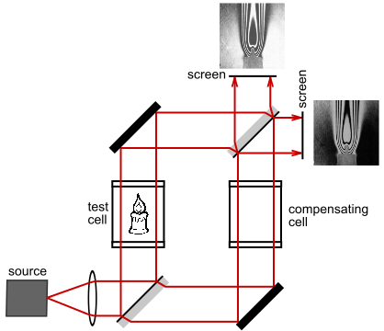
圖6 馬赫-詹德爾干涉儀(Mach-Zehnder interferometer)設備示意圖，圖中設想分析一支蠟燭火焰，兩種輸出影像都可被觀測到，一個顯示出白色火焰(建設性干涉圖樣)，另一個顯示出黑色火焰(破壞性干涉圖樣)。³⁷

2. 量子糾纏干涉成像

量子糾纏干涉成像改良了馬赫-詹德爾干涉儀(Mach-Zehnder interferometer)，將處於「量子糾纏態」的光子對運用於此干涉儀中來完成物體的成像。2014年8月安東．澤林格(Anton Zeilinger)所領導的實驗團隊，利用上述物理原理設計一個量子糾纏干涉成像實驗³⁸，實驗設備架構如圖7(a)所示，以波長532nm的鐳射光束(綠色)作為泵浦光子(pump photon)，連續照射非線性晶體(nonlinear crystal)NL1及NL2，以波片(WPs)調整經偏振分束器(PBS: polarising beam splitter)輸出之相對相位及強度，並以雙色分光鏡(dichroic mirror)D1分離出810nm下轉換信號光子(signal photon) (黃色)和1550nm閒置光子(idler photon) (紅色)，再令1550nm光子通過物件O，並經雙色分光鏡D2後再通過NL2；透鏡(Lens)的圖像由平面1映射到平面3，平面2映射到EMCCD相機，再以50: 50分束鏡(BS: beam splitter)將兩道810nm光束結合，其中雙色分光鏡D1、D4、D5主要做為傳輸泵浦光子之用。為了向量子力學的鼻祖致敬，他們拍攝的物體之一是一隻貓的輪廓圖案，取意於薛丁格貓的悖論(Schrödinger cat paradox)，圖7(b)顯示該量子糾纏成像實驗結果，其中經由破壞性和建設性的量子干涉效應(quantum interference)而成像，圖右為貓型蝕刻矽板(etched piece of silicon)圖樣，適當調整糾纏光源之操作條件，則糾纏光源中未經過蝕刻矽板之一束可能透過建設性量子干涉(constructive quantum interference)作用呈現光亮之圖案，或可能透過破壞性量子干涉(destructive quantum interference)作用呈現貓之暗影。如前所述，兩道糾纏光束中真正穿過蝕刻矽板之光束並未做任何成像偵測，而實際成像之糾纏光束，是兩束糾纏光束中未穿過蝕刻矽板之一道光束，亦即：此道成像光束並無與蝕刻矽板物件進行任何交互作用(never interact with the object)。

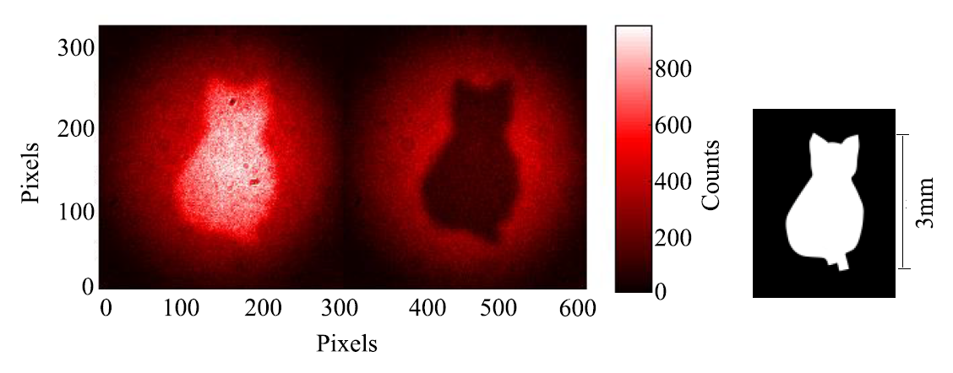
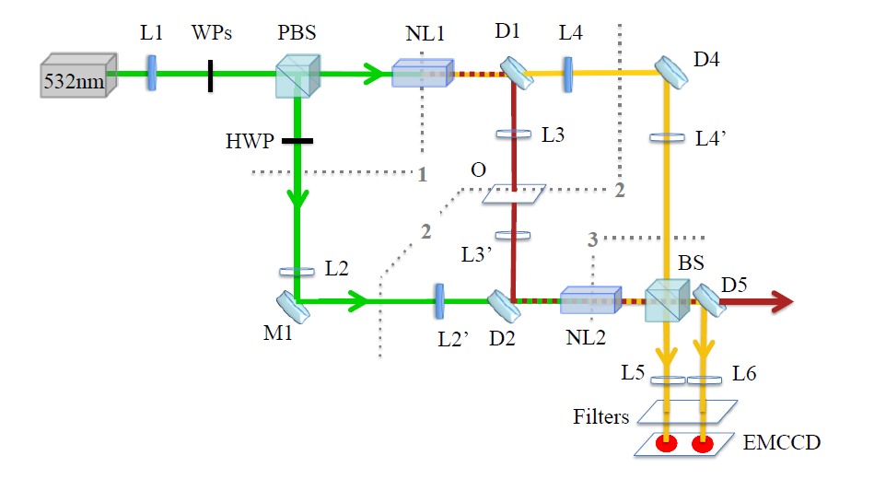
圖7 (a)量子干涉照相實驗設備架構圖。(b)量子糾纏成像實驗結果，右圖為貓型蝕刻矽板，左方為實驗結果之兩個影像，糾纏光源中未經過蝕刻矽板之一束可能透過建設性量子干涉作用呈現光亮圖案，或可能透過破壞性量子干涉作用呈現貓暗影。(Credit: Gabriela Barreto Lemos) ³⁸
(b)
810nm
1550nm
532nm
810nm
810nm
1550nm
1550nm
532nm
532nm
532nm
810nm
810nm
(a)

3. 量子幽靈成像(量子糾纏成像)

任教於美國馬里蘭大學的華裔物理學家史硯華(Yanhua Shih)教授，進行了一系列量子糾纏實驗，其中包括於2008年發表的「量子幽靈成像」實驗結果，整體實驗設備原理如圖8所示，糾纏光源自左方發出互為糾纏的紅光子和藍光子，經過偏振器之後紅藍光子分開向不同的方向傳播。實驗中紅光子通過人影狹縫(如圖中右上方所示)，藍光子則被分離出來投射到另一個螢幕上。值得注意的是，只有紅光子通過人影狹縫、藍光子則無，且藍光子與紅光子有相當距離，但是在紅光子通過的人影狹縫圖案，卻如鬼魅般出現在藍光子之螢幕上(如圖中右下方所示) ¹⁷。

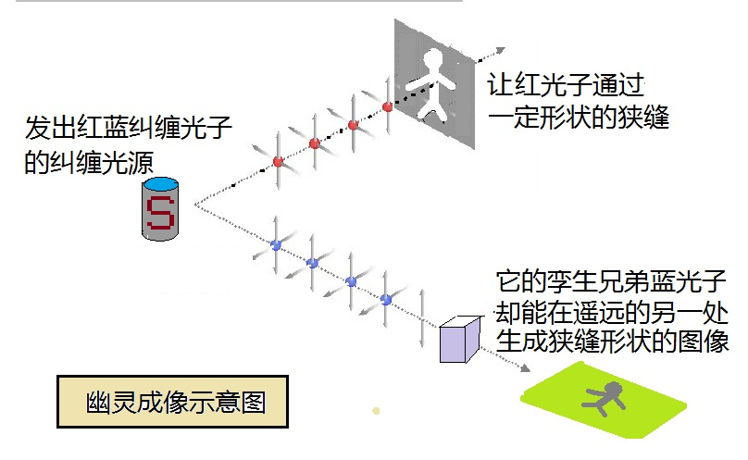
圖8 「量子幽靈成像」實驗概念示意圖¹⁷

圖9是史硯華教授等人於2008年發表的另一個實驗設計及結果，圖(左)中左方之糾纏光源經過偏振分束器(polarizing beam splitter)後分成兩束光，右行光束未經過狹縫直接經濾波後進入掃描器，上行光束則經過狹縫(aperture)，實驗中狹縫形狀是四個字母“UMBC”(這是馬里蘭大學巴爾的摩分校University of Maryland, Baltimore County的英文縮寫)，如圖(右)中右上方；實驗結果顯示，未經過狹縫的右行糾纏光子，在掃描器上如幽靈般地呈現出了與狹縫形狀一致的圖像：UMBC (如圖中右下方) ^{17,39}。
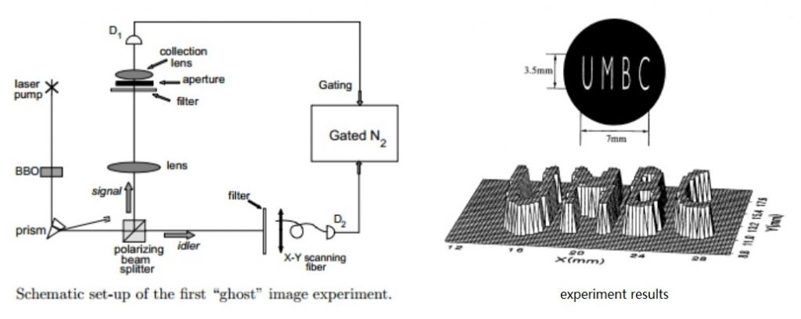
圖9 「量子幽靈成像」實驗設備及結果圖 (取自史硯華教授等人文章)^{17,39}

四、天人交通儀器設備規劃構想

有關天人交通儀器設備規劃構想，在民國88年10月林緒致同奮曾提出〈天人交通機之現代物理學原理及電路設計〉⁴⁰，嘗試以喬瑟夫森超導電流效應(Josephson super-current effect)進行天人交通訊號之接收，「天人交通機研發小組」亦於88年底成立，前後參與之同奮包括高光際、陳光灝、劉正炁、楊緒貫、王光髓、王光竟、邱光劫、呂光證、黃敏原、梁靜換、賴緒照、葉緒周、廖緒積、林緒致、謝緒投、鐘嗣逆、林緒資、張正清、陳緒焦…及本人等，先天一炁玄靈子老前輩指示可從事侍生於天人交通接訓時腦波測試，並曾獲得侍生天人交通態(天人親和態)之初步研究結果，其後「天人交通機研發小組」因研究運作之資源不足，於96年底暫告一段落。

接續先前天人交通機之研發工作，在此將考量運用量子糾纏原理於天人交通儀器設備之研發設計。鑒於人間並無法完整清楚了解天人交流活動之內涵，但高次元無形智慧生命體卻能輕易獲取人間資訊，因此，天人交通儀器主要設計之目的及原理，為接收天上向人間傳送之訊息為主，其他天人會談或呈文之傳送，仍可依照舊有模式為準。茲將規劃構想提出如下：

(一)天人交通人員(侍生)之侍光模式轉換及實驗構想

天人交通侍生於進行接傳聖訓(高次元訊息)時之狀態，可歸屬於一種特殊之高能階特異視覺狀態，侍生(天人交通人員)與「光幕」(視同多次元時空之訊息轉換通道)兩者間之交互作用概念，示意如圖10(a)所示。若是欲將侍生之角色轉換成天人交通儀器，初步可考慮採用如同前面介紹之“量子遠距傳輸”系統以及“量子糾纏成像”之技術，亦即：利用糾纏光源之兩道光束，將其中一束射向「光幕」，作為信號光束(signal beam)，另一束射向普通之顯示屏幕，作為閒置光束(idler beam)，信號光束在光幕處與來自高次元之訊息產生糾纏交互作用，使得閒置光束之訊號同步發生變化，經由此一作用，如同將高次元訊息由光幕處傳送至顯示屏幕處，其架構示意如圖10(b)，其中高次元仙佛之高能態位置可能位於接收者之異側或同側，並以折射或反射方式傳輸訊息。

(a) 侍生之侍光接收模式 |  | (b) 轉換模式—天人交通儀器
此高能態可能位於接收者之異側或同側，並以折射或反射方式傳輸訊息。  仙佛臨壇或高次元訊息傳輸系統  光幕  視同多次元時空訊息轉換通道  高能態  天人交通人員 (侍生)  訓練至高能階特異視覺狀態  A  A：松果體之  高次元空間 | (Bs: 信號光束)  (Bi: 閒置光束)  天人交通儀器 (概念圖)  顯示屏幕  量子糾纏  光源系統  資訊轉換設備  訊息轉換輸出  高能階糾纏源  此高能態可能位於接收者之異側或同側，並以折射或反射方式傳輸訊息。  訊息糾纏交互作用區域  仙佛臨壇或高次元訊息傳輸系統  光幕  視同多次元時空訊息轉換通道  高能態
圖10 天人交通人員(侍生)之侍光模式與天人交通儀器轉換模式概念示意圖

(二)光幕及侍光作業之特殊性

天人交通人員(侍生)於進行侍光作業時，可由光幕上經由特異視覺，觀看到高次元仙佛所欲對人間傳送之訊息，此一作業有兩項重要之條件：

其一、經過「開光」作業之光幕：此一「光幕」為位於天帝教各級教院光殿中之特殊設置，為一塊橘黃色布幔，設置於光殿正前方中央位置，經過具有特定法權之神職人員進行完整之開光程序後，成為溝通天人訊息之重要管道；平常教友同奮可在此光殿空間進行祈禱、誦誥、靜坐…等功課，直接與高次元仙佛進行交流，此一「光幕」可視為多次元時空交流之隧道或通道，一般人可藉由「光幕」於沉靜狀態下與仙佛進行心靈交流，而對於訓練有素之「侍生」或有相當修持境界的人，「光幕」則能顯示高次元時空之訊息。

其二、經過特殊訓練之「侍生」：天帝教進行天人交通工作之「侍生」，需經過完整嚴格之訓練，方能擔任正式之天人交通工作，前面提到、依據天帝教教義《新境界》第五章第二節內容，天人交通方法共有六種：侍準、侍光、侍筆、侍聽、精神治療、靜觀；其中精神治療即天人炁功，而「侍光」作業屬於「侍生」之高能階特異視覺狀態，非經過前述之專業訓練無法勝任。

依據《新境界》第五章第二節針對「侍光」之介紹說明⁴¹：「侍光者，靈界對人類所放之電影也。光生為晶力，光布為折力，神為攝力，其原理為同性相引，即由光生和子之Ｘ原素＋Ｏ°等混合為親力（陰電），一方靈界亦以Ｘ原素及Ｈ°配為和力（陽電），兩相化合為一種水晶質，故可折光於布而能感於目（Ｈ＋Ｏ為化水元素，Ｘ為電素，三元相交而生晶體反折於目。」茲將此段內容運用量子糾纏技術轉換於天人交通儀器，並解析如下：
1. 「光生為晶力，光布為折力，神為攝力」：綜而言之、「光生(侍生)」晶力代表產生糾纏光源之非線性晶體之作用，「光布(光幕)」之折力代表高次元訊息能階降頻轉折至三度空間與“信號光源”產生糾纏作用，「神」之攝力代表靈界(高次元仙佛、神媒)實際統攝此天人交通訊息之傳輸作業程序及內涵。
2. 「光生(侍生)之親力內含Ｘ原素＋Ｏ°，而靈界(高次元仙佛)之和力內含Ｘ原素及Ｈ°，兩相化合為一種水晶質…」：以天人交通儀器而言，此一水晶質可視為產生糾纏光源之非線性晶體(non-linear crystal)之作用，並以之產生信號光束及閒置光束。
3.「可折光於布而能感於目…三元相交而生晶體反折於目」：則可視為由“高次元傳送之訊息”轉折於光幕處與由非線性晶體產生之“信號光源”產生量子糾纏作用，並直接影響“閒置光源”，此三者間之交互作用，使得“閒置光源”最終於顯示屏幕上出現高次元所欲傳示之訊息。

(三)實驗關鍵技術及瓶頸

有關本實驗技術關鍵及瓶頸，至少應包括下列數項：

1. 天人通訊協議 (Anthro-Celestial Communication Protocols)

以天人交通儀器進行天人訊息傳遞之第一關鍵，即在於人間是否能掌握於「光幕」交互作用區域之訊息交換作用模式，若是能適當掌握彼此間訊息之作用交流狀態，將為實驗成功之第一步，這其中或許初步需先讓高次元仙佛知曉人間之技術瓶頸與實驗進程，人間研究人員並於其間逐步摸索，以掌握高次元訊息傳送與人間技術應配合之條件，假以時日，除技術面之掌握與突破之外，並將逐步形成天人間之通訊協議內容。

2. 初步接收並獲取高次元訊息之糾纏光源與系統架構

參考前述量子糾纏成像技術設置系統，先行架設初步實驗之糾纏光源及整體系統架構，且需留意適當之糾纏光源種類(如雷射光是否恰當，或是應使用更高頻、高能之光源)、非線性晶體種類、以及整體系統架構，適當調整所使用之糾纏光源及非線性晶體…等之操作條件，若是能掌握糾纏光源技術，並能初步獲取簡單之圖像訊息，則為初步之重大突破。

3. 進一步之影音資訊轉換系統

若是前述設置有初步成果，大概已能獲得高次元向人間傳送之簡單圖像或文字資料時，更進一步之目標則是需能接收高次元所傳送之語音廣播及影音資訊，甚至在仙佛臨壇說法時，亦能將訊息接收並顯示出來，亦即是現場即時之轉播狀態，這是最終的技術挑戰。

(四)相關之實驗程序進階構想

利用上述初步實驗架構，規劃相關之實驗程序進階構想，大致有如下數項研究程序及內涵：
1. 簡單靜態圖像傳輸及接收：首先進行簡單之靜態圖像接收實驗，較易獲取初步實驗成果。
2. 文章資訊傳輸及接收：進一步進行單純之整段或整篇文字資訊接收實驗，可進一步獲取較複雜之資訊。
3. 語音廣播資訊傳輸及接收：可同步規劃進行另一類之語音、廣播…等聲音類型之資訊傳送實驗，以獲得多元之交流方式。
4. 多媒體資訊傳輸及接收：更複雜的是進行多媒體資訊之綜合類型訊息接收實驗，以接收高次元仙佛預先錄製之多媒體視聽教學、宇宙風光介紹…等訊息。
5. 仙佛臨壇實況呈現：最終應能達到將高次元仙佛臨壇時之現場狀況，直接呈現出來，這時可以邀請仙佛直接蒞臨上課說法，或進行天人會談…等各項活動。

茲將天人交通儀器實驗整體系統架構概念顯示於圖11中。

光幕
視同多次元時空訊息轉換通道
此高能態可能位於接收系統之異側或同側，並以折射或反射方式傳輸訊息。
仙佛臨壇或高次元訊息傳輸系統
高能態
實驗研究進階構想程序：
1.簡單靜態圖像傳輸及接收
2.單純文章資訊傳輸及接收
3.語音廣播資訊傳輸及接收
4.多媒體綜合資訊傳輸及接收
(高次元多媒體視聽教學、宇宙風光介紹…)
5.仙佛臨壇實況呈現
(邀請仙佛蒞臨上課說法或進行天人會談…)
訊息糾纏交互作用區域
圖像輸出系統
文字輸出系統
語音輸出系統

(Bs: 信號光束)
(Bi: 閒置光束)
天人交通儀器系統
顯示屏幕
Q: 量子糾纏光源系統
I: 資訊接收轉換設備
高能階糾纏源
Q
I

圖11 天人交通儀器實驗整體系統架構概念

五、結論

對於整體宇宙之多次元生命共存實像，過去數千年來只能是高層次宗教修持者方能體悟之境界，時至今日、人類科技文明已深入發展至高能之量子物理層次，尤其是量子糾纏相關技術之發展，已逐漸具有深入探索高次元時空之條件，「天人交通儀器」之研發，成為自普羅大眾之角度得以實現溝通天人之間的重要橋梁，本文提及之實驗關鍵技術及瓶頸，包括：天人通訊協議、初步建構接收並獲取高次元訊息之糾纏光源與系統、以及進一步之影音資訊轉換系統…等，是否得以掌握並突破，將是研發成敗之關鍵，有待後續各項資源之統合與推動。

參考資料

01.《天帝教教綱》，首席使者辦公室編印，台北：帝教出版社，1991年7月修訂版，p.17-19。
02. 李玉階等著，《天帝教教義─新境界》，台北：帝教出版社，1997年10月三版，p.108-109。
03. 謝世維教授，政治大學宗教研究所，〈扶鸞（扶乩）〉，全國宗教資訊網，[資訊擷取時間：105.10.10]。
04. (東漢)許慎 著，《說文解字》，〈鸞〉，中國哲學書電子化計劃，字書-說文解字-卷五-鳥部-2359。
05.《山海經‧西山經》，〈鸞〉，中國哲學書電子化計劃，經典文獻-山海經-西山經-25。
06. 李玉階等著，《天帝教教義─新境界》，台北：帝教出版社，1997年10月三版，p.85。
07. 劉劍輝，《新領域》，〈有形宇宙、無形宇宙：整體宇宙結構初探〉，台北：帝教出版公司，2015.12.21初版，p.279-320。
08. 楊憲東教授，〈天人通訊的科學機制〉，《第二屆中華文化與天人合一國際研討會論文集》南投：天帝教鐳力阿道場，2015.01.09-12，p.491-512。
09. “Quantum entanglement”, https://en.wikipedia.org/wiki/Quantum_entanglement, [資訊擷取時間：2016.10.03]
10. Brian Clegg 著，劉先珍 譯，《量子糾纏︰上帝效應，科學中最奇特的現象》，重慶：重慶出版社，2013.12.初版三刷。
11. 維基百科，〈量子糾纏〉，網路資料。[資訊擷取時間：103.10.20]
12. A. Einstein, B. Podolsky, N. Rosen. Can Quantum-Mechanical Description of Physical Reality Be Considered Complete?. Phys. Rev. 1935, 47 (10): 777–780. doi:10.1103/PhysRev.47.777.
13. E. Schrödinger, M. Born. Discussion of probability relations between separated systems. Mathematical Proceedings of the Cambridge Philosophical Society. 1935, 31 (4): 555–563. doi:10.1017/S0305004100013554.
14. E. Schrödinger, P. A. M Dirac. Probability relations between separated systems. Mathematical Proceedings of the Cambridge Philosophical Society. 1936, 32 (3): 446–452. doi:10.1017/S0305004100019137.
15. A. Aspect, P. Grangier, and G. Roger. Experimental Realization of Einstein-Podolsky-Rosen-Bohm Gedankenexperiment: A New Violation of Bell's Inequalities. Physical Review Letters. 1982, 49 (2): 91–94. doi:10.1103/PhysRevLett.49.91.
16. Alain Aspect. Bell's inequality test: more ideal than ever. Nature 398: 189–190 (18 March 1999). doi:10.1038/18296.
17. 張天蓉 著，《世紀幽靈：走近量子糾纏》，安徽合肥：中國科學技術大學出版社，2013.06.一版一刷，p.76-78。(另參閱: Yanhua Shih, An Introduction to Quantum Optics: Photon and Biphoton Physics, 2011, Taylor & Francis Group.)
18. Benoît Deveaud, Antonio Quattropani, Paolo Schwendimann. Quantum Coherence in Solid State Systems. IOS Press. 1 Jan. 2009. ISBN978-1-60750-039-1.
19. 維基百科，〈自發參量下轉換〉，網路資料。[資訊擷取時間：105.10.03]
20. Christopher Gerry, Peter Knight. Introductory Quantum Optics. Cambridge University Press. 2005. ISBN 978-0-521-52735-4.
21. Dietrich Dehlinger and Morgan Mitchell, Entangled photon apparatus for the undergraduate laboratory. Am. J. Phys. 2002, 70: 898. doi:10.1119/1.1498859.
22. Alessandro Zavatta, Silvia Viciani and Marco Bellini. Tomographic reconstruction of the single-photon Fock state by high-frequency homodyne detection. Physical Review A. 2004, 70 (5): 053821. doi:10.1103/PhysRevA.70.053821.
23. Reck M H A. Quantum Interferometry with Multiports:Entangled Photons in Optical Fibers. p.115-116 (1996).
24. Anton Zeilinger. The super-source and closing the communication loophole. Dance of the Photons: From Einstein to Quantum Teleportation. Farrar, Straus and Giroux. 12 Oct. 2010. ISBN 978-1-4299-6379-4.
25. P. Kwiat et al. New High-Intensity Source of Polarization-Entangled Photon Pairs. Phys. Rev. Lett. 1995, 75 (24): 4337–4341. doi:10.1103/PhysRevLett.75.4337.
26. A. Hayat, P. Ginzburg, M. Orenstein. Observation of Two-Photon Emission from Semiconductors, Nature Photon. 2, 238 (2008).
27. Deveaud Benoît, Quattropani Antonio, Schwendimann Paolo. Quantum Coherence in Solid State Systems. IOS Press. 1 January 2009. ISBN 978-1-60750-039-1.
28. Anton Zeilinger. The super-source and closing the communication loophole. Dance of the Photons: From Einstein to Quantum Teleportation. Farrar, Straus and Giroux. 12 October 2010. ISBN 978-1-4299-6379-4.
29. Gernot Pfanner, et al. Entangled photon sources based on semiconductor quantum dots: The role of pure dephasing. Phys. Rev. B: 195410 (2008).
30. J. M. Raimond, et al. Manipulating quantum entanglement with atoms and photons in a cavity, Reviews of Modern Physics, 2001, 73 (3): 565–582, doi:10.1103/RevModPhys.73.565.
31. Rainer Blatt, David Wineland. Entangled states of trapped atomic ions, Nature, 2008, 453: 1008–1015, doi:10.1038/nature07125.
32. D. Leibfried, et al. Creation of a six-atom ‘Schrödinger cat’ state 由多粒子構成的量子糾纏態. Nature 438, 639-642 (1 December 2005), doi:10.1038/nature04251.
33. C. H. Bennett, G. Brassard, C. Cre'peau, R Jozsa, A. Peres, W. K. Wootters. Teleporting an unknown quantum state via dual classical and Einstein-Podolsky-Rosen channels, Physical Review Letters 70(13), 1895-1899, APS, 1993.
34. Juan Yin, Ji-Gang Ren, He Lu, Yuan Cao, Hai-Lin Yong, Yu-Ping Wu, Chang Liu, Sheng-Kai Liao, Fei Zhou, Yan Jiang, Xin-Dong Cai, Ping Xu, Ge-Sheng Pan, Jian-Jun Jia, Yong-Mei Huang, Hao Yin, Jian-Yu Wang, Yu-Ao Chen, Cheng-Zhi Peng & Jian-Wei Pan. Quantum teleportation and entanglement distribution over 100-kilometre free-space channels, Nature 488: 185–188 (09 August 2012), doi:10.1038/nature11332.
35. X.-S. Ma, T. Herbst, T. Scheidl, D. Wang, S. Kropatschek, W. Naylor, B. Wittmann, A. Mech, J. Kofler, E. Anisimova, V. Makarov, T. Jennewein, R. Ursin & A. Zeilinger, Quantum teleportation over 143 kilometres using active feed-forward, Nature 489, 269-273 (13 September 2012), doi:10.1038/nature11472.
36. Xi-Lin Wang, Xin-Dong Cai, Zu-En Su, Ming-Cheng Chen, Dian Wu, Li Li, Nai-Le Liu, & Jian-Wei Pan. Quantum teleportation of multiple degrees of freedom of a single photon, Nature 518: 516–519 (26 February 2015), doi:10.1038/nature14246.
37. 馬赫-曾德爾干涉儀(Mach–Zehnder interferometer)，維基百科，[資訊擷取日期：105.10.13].
38. Gabriela Barreto Lemos, Victoria Borish, Garrett D. Cole, Sven Ramelow, Radek Lapkiewicz & Anton Zeilinger. Quantum imaging with undetected photons, Nature 512409–412 (28 August 2014), doi:10.1038/nature13586.
39. Meyers RE, Deacon KS, Shih YH. Ghost-imaging experiment by measuring reflected photons [J]. Phys. Rev. A, 2008, 77: 041801.
40. 林緒致，〈天人交通機之現代物理學原理及電路設計〉，天人交通機專題研究報告，天帝教台北市掌院，1999年10月31日。
41. 李玉階等著，《天帝教教義─新境界》，台北：帝教出版社，1997年10月三版，p.85-88。

